**PRUEBAS DE FUNCIONALIDAD**

1. **Información General**

**Nombre del Proyecto**: Consulta WEB FS

**Versión**: 1.0

**Fecha de la Prueba**: 18/11/2024

**Ambiente**: Pruebas

1. **Objetivos de la Prueba**

Se hacen pruebas de funcionalidad a la consulta web para determinar que cumplen con todas las validaciones requeridas, manejo de errores e integraciones con el web service.

1. **Escenarios de Prueba**

|  |  |  |  |
| --- | --- | --- | --- |
| **No.** | **Prueba** | **Resultado Obtenido** | **Estado** |
| 01 | El número de caso debe tener 21 caracteres | Mensaje de error: ***Número de la denuncia debe ser de 21 caracteres*** | Ok |
| 02 | Si el caso no existe mostrar mensaje que no se encontró | Mensaje de error: ***Número de la denuncia no existe, revisa el número de caso*** | Ok |
| 03 | Validar Captcha | Mensaje de error: ***Debes validar el reCAPTCHA*** | Ok |
| 04 | Diseño responsivo | Se valida que el diseño de la consulta se adapte a cualquier tipo de ancho del navegador | Ok |
| 05 | Conexión con el web service por medios de usuario y contraseña, Postman | Se obtienen datos de respuesta del web service | Ok |
| 06 | Validar respuesta de web services, Postman | Los campos devueltos en la consulta son los esperados | Ok |
| 07 | Renderizado de los datos en el Frontend | Los datos se renderizan correctamente en el lado del Frontend | Ok |
| 08 | Los delitos y Actuaciones se listan adecuadamente | Los Delitos y Actuaciones se muestran correctamente en registro separados según requerimiento | Ok |
| 09 | Funcionamiento de botón de Volver | El botón Volver funciona correctamente y devuelve la aplicación al estado anterior | Ok |
| 10 | Funcionamiento de botón de imprimir | El botón de Imprimir activa la función imprimir del navegador para poder imprimir la consulta. | Ok |
| 11 | Pruebas de Rendimiento | Test de carga de la consulta web | Ok |

**Casos utilizados para las pruebas**:

|  |
| --- |
| **CASO** |
| 110016000251202410031 |
| 110016099144202400005 |
| 410016100550202101430 |
| 110016099069202410097 |
| 410016100550202101429 |
| 110016101412202402553 |
| 110016101412202402554 |
| 110016101412202402555 |
| 110016000097202410088 |
| 110016000097202410086 |
| 110016000097202410085 |
| 110016000097202410084 |

1. **Conclusiones de las Pruebas**

|  |  |  |  |
| --- | --- | --- | --- |
| **Número total de pruebas** | **Pruebas exitosas** | **Pruebas fallidas** | **Acciones necesarias** |
| 11 | 11 | 0 | Ninguna |

**Prueba 01 -** El número de caso debe tener 21 caracteres

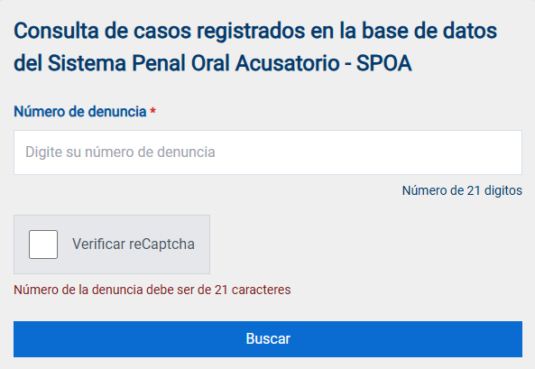

**Prueba 02** - Si el caso no existe mostrar mensaje que no se encontró

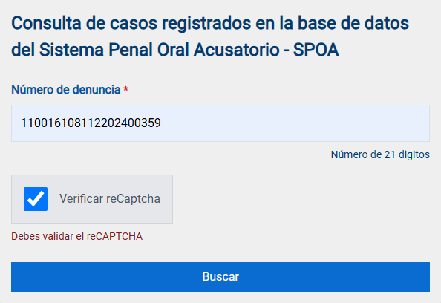

**Prueba 03** - Validar Captcha

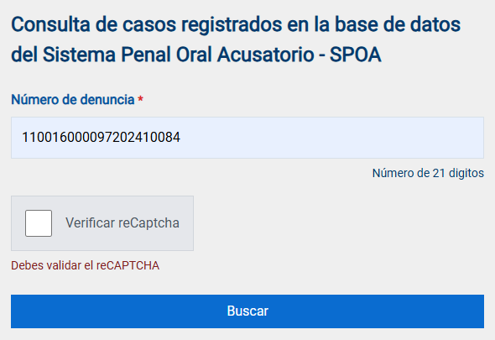

**Prueba 04** - Diseño responsivo

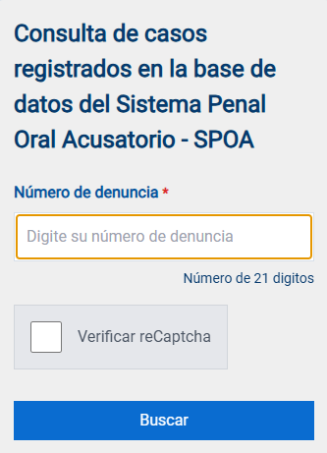 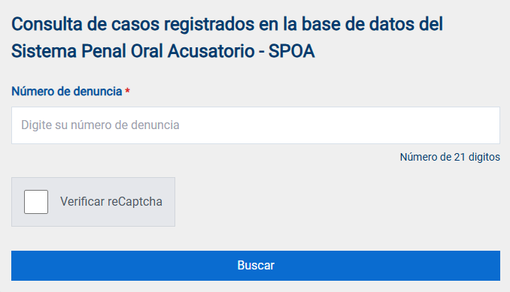

**Prueba 05** - Conexión con el web service por medios de usuario y contraseña, Postman

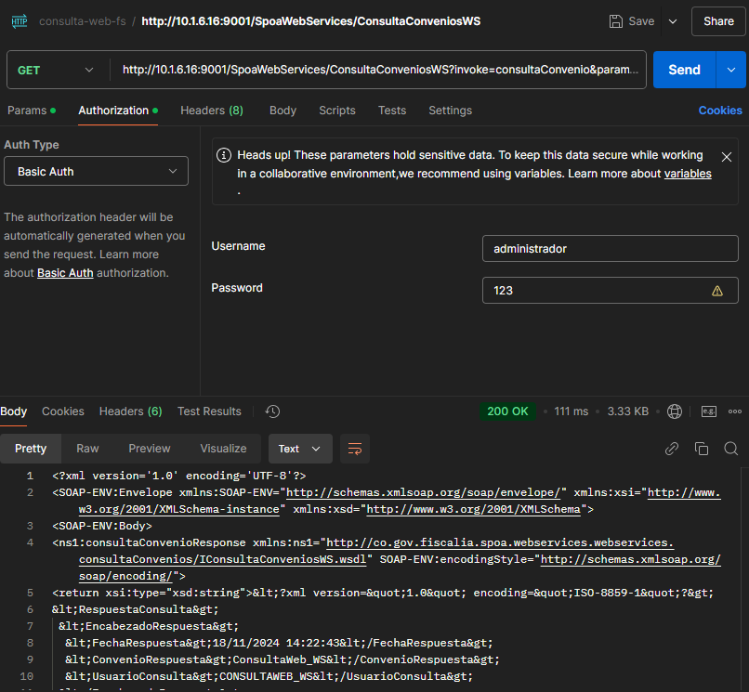

**Prueba 06** - Validar respuesta de web service, Postman

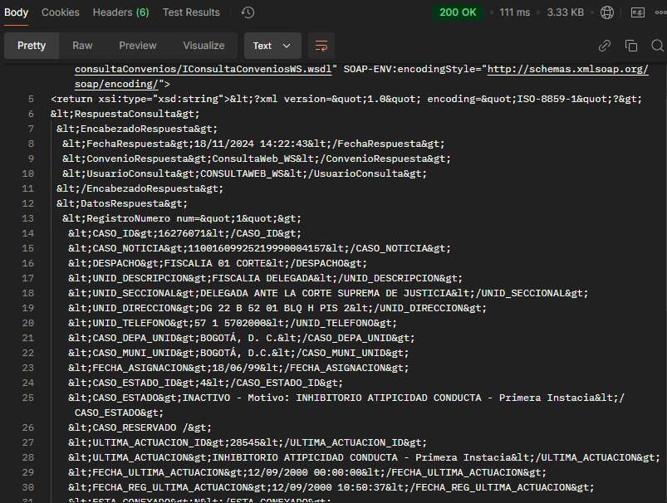

**Prueba 07** - Renderizado de los datos en el Frontend

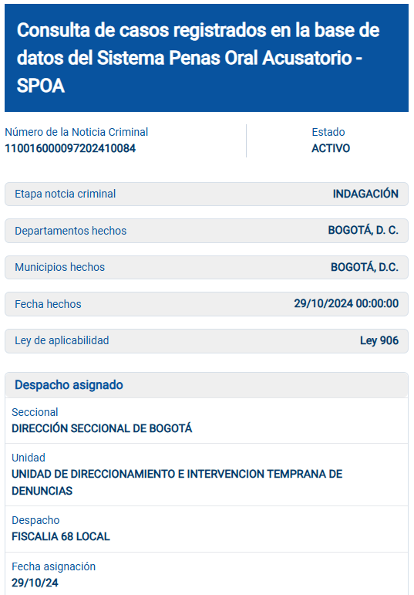 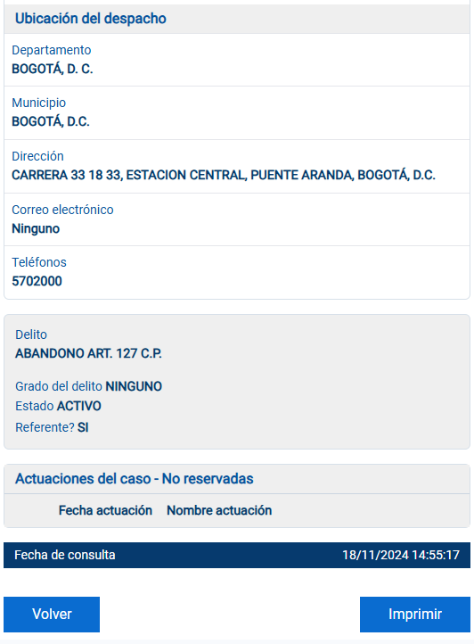

**Prueba 08** - Los delitos y Actuaciones se listan adecuadamente

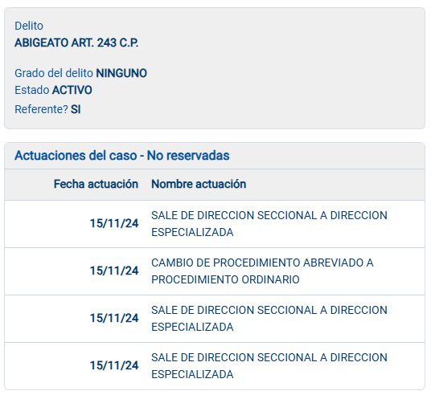

**Prueba 10** - Funcionamiento de botón de imprimir

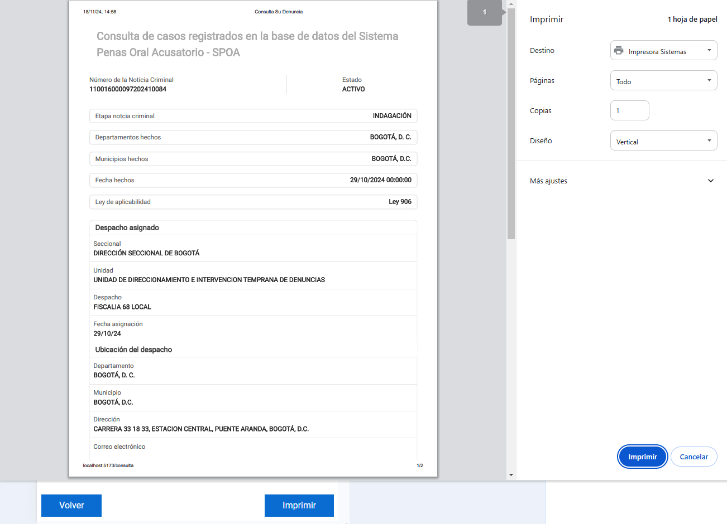

**Prueba 11** - Pruebas de Rendimiento

